Przysposobienie do Pracy, 22.06.20
Temat: Truskawki - czerwcowe owoce.

1.Przeczytaj informacje na temat owoców - truskawek.
Truskawki mają liczne właściwości zdrowotne i wartości odżywcze, a dodatkowo mają niewiele kalorii. Truskawki poprawiają apetyt, gaszą pragnienie, leczą ból gardła i chrypkę. Przynoszą ulgę w zaburzeniach układu moczowego i polepszają trawienie. Truskawki pozwalają utrzymać w prawidłowej kondycji układ pokarmowy i florę bakteryjną jelita.
Badania wykazały, że truskawki zawdzięczają swoje właściwości przeciwnowotworowe zawdzięczają dużej ilości witaminy C i kwasu elagowego. Najcenniejsze wartości odżywcze i witaminy w truskawkach to: potas, fosfor, wapń, magnez, sód, żelazo, cynk, mangan, witaminy A, B1, B2, B3, B6, C, E, kwas foliowy, błonnik oraz węglowodany.

2.Wybierz się na stragan z truskawkami. Poproś mamę lub babcię o kupno truskawek, a jeśli masz ogródek z tymi owocami zerwij do miseczki kilkanaście dojrzałych sztuk. Przyjrzyj się tym owocom, powąchaj, dotknij. Opisz słownie jaki zapach, kształt, kolor i ogólnie jak wyglądają truskawki.

Owoc truskawki
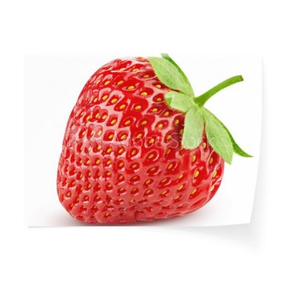

Krzaczek truskawki
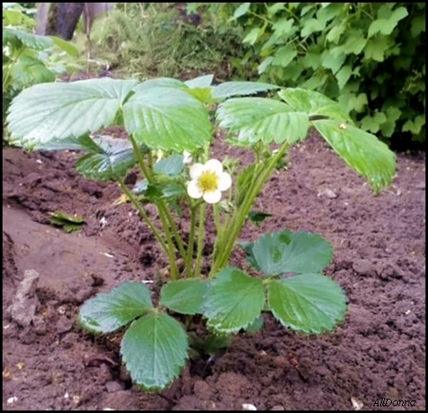

Krzaczek z dojrzewającymi owocami truskawek
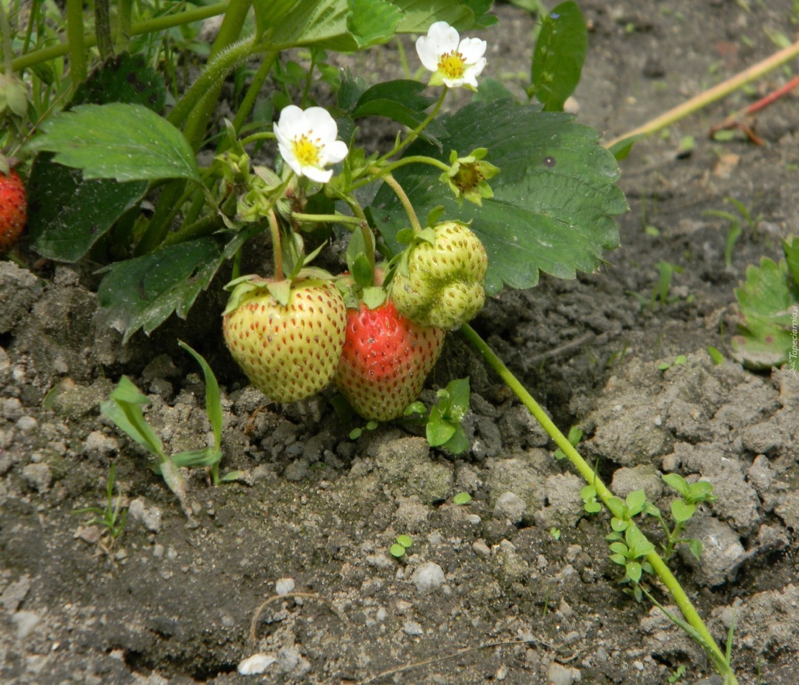
3.Narysuj ołówkiem na kartce A4 z bloku rysunkowego, piękną, dorodną truskawkę z szypułką i ziarenkami. Wypełnij jej kontury plastelina rozcierając ją palcem. Pamiętaj o doborze odpowiednich kolorów podczas pracy.
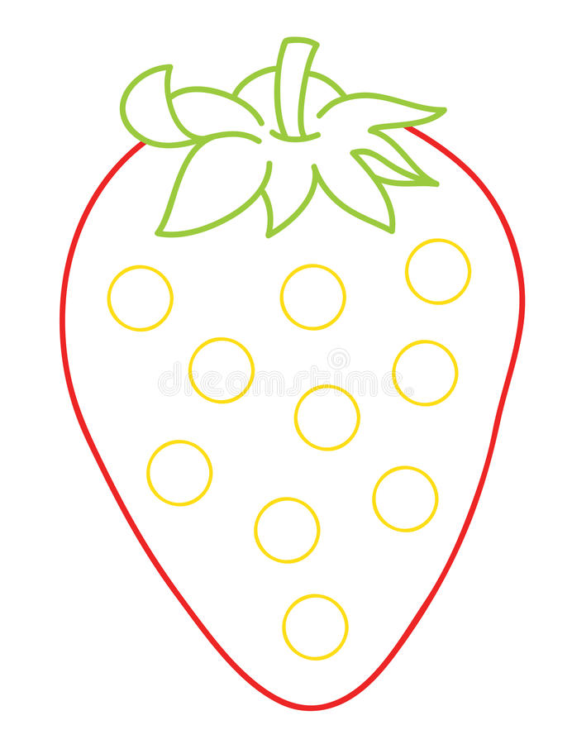

4.Przygotuj z osobą dorosłą koktajl truskawkowy.
Do przygotowania napoju potrzebne będą:
- truskawki ok. 15 sztuk,
- pół małego jogurt naturalnego lub 2 łyżki śmietany,
- cukier ok. 2 łyżeczek,
- wysoki plastikowy pojemnik, lub głębsza miseczka,
- blender do rozdrobnienia truskawek na płynną masę.

Przygotowanie:
Umyj truskawki, wytnij szypułki.
Przełóż owoce do pojemnika, wsyp 2 łyżeczki cukru i rozdrobnij całość blenderem.
Dodaj połowę małego jogurtu lub dwie łyżki śmietany, wymieszaj i gotowe.
Smacznego!

